DUDAS

SISTEMA CDD

025.1’A774g

SISTEMA LC

2670.A3’A7.3

¿Una biblioteca podría tener libros tanto en LC como CDD o CDU???

Tipos de material que se podrá administrar en el software:

Libros
ítems de texto de tipo monográfico, tales como libros encuadernados, electrónicos o microformas.
Seriadas
ítems de texto con un patrón recurrente de publicación, p.e. publicaciones periódicas, diarios, anuarios.
Archivos de computación
software, datos numéricos, multimedios en computación, sistemas o servicios en línea. Otros tipos de recursos electrónicos se codifican según su aspecto más significativo, tales como textos ("libros" o "seriadas") cartográfico ("mapas"), etc.
Mapas
todo tipo de materiales cartográficos, incluyendo mapas en hojas y globos en forma impresa, manuscritos, electrónicos, y microformas.
Música
partituras musicales impresas y manuscritas.
Registros sonoros
registros sonoros no musicales, y registros sonoros musicales.
Material visual
imágenes y objetos, p.e., medios que se proyectan, películas, gráficos de dos dimensiones, objetos tridimensionales, objetos reales.
Materiales mixtos
fundamentalmente colecciones de archivo y manuscritos con material de formas mixtas.

CONCEPTOS A CONSIDERAR

- Marcar algunas copias de libros como RESERVADOS para siempre estar en el área de consulta disponible por su cualidad y/o calidad.
- Manejar las tarjetas secundarias, que contienen el nombre del coautor, traductor, editor, compilador, etc. de un libro.
- Serie????
- Agregar un campo en cat. de libros para mantener el TITULO ORIGINAL.
- La catalogación y el análisis temático debe estar separado, para cuando la biblioteca delega las funciones en diferentes personas.

¿Qué es el Catálogo?
Es un instrumento necesario en toda biblioteca, es el indice del acervo; sirve para encontrar la información en forma rápida en libros y otros materiales. Es el registro de los materiales de la biblioteca, el cual se presenta en orden alfabético por autor, por número de clasificación o por encabezamiento de materia. Aparecen libros, mapas, grabados, monedas, discos, etc. Puede tener la forma física de libro o de fichas.

Tipos de Catálogo:

- Catálogo Diccionario: Combina en su arreglo las fichas del autor, titulo y materia en un solo orden alfabético, de palabra por palabra, lo cual facilita la consulta; la indicación de la clasificación en la ficha señala la ubicación del libro en la estantería.
- Catálogo Metódico o Sistemático: Para uso del público especializado o investigadores. Tiene un arreglo metódico por número de clasificación y además un índice alfabético de materia, el cual se ordena según los encabezamientos empleados en el catálogo.
- Catálogo Topográfico: Es para uso de la propia biblioteca, se emplea el recuento o balance que se realiza en la biblioteca. Se ordena por número de clasificación. Permite detectar cualquier anomalía en la organización de las colecciones y la desaparición de las obras.
- Catálogo Oficial. Para uso del personal de la biblioteca, unifica la forma de escribir los nombres de los autores, a fin de hacer los asientos siempre en la misma forma. Se relaciona con el término Control de Autoridades.
- Catálogo Indice. ???? Definirlo y Diferenciarlo de los anteriores???

Funciones del Catálogo:

- Indica nombre de autores, coautores, editores, traductores, etc. de los libros de la biblioteca.
- Da a conocer los editores de cada libro.
- Indica los libros pertenecientes a deteminada serie existente en la biblioteca.
- Señala, mediante los encabezamientos de materia, los temas abarcados en el acervo.
- Facilita la localización del material (por el núm. de clasificación)
- Remite al usuario, mediante las tarjetas de envío, a otros temas relacionados con el que le interesa, el cual está indicado en las tarjetas de referencia(¿????).
- Reúne en un solo lugar del catálogo todas las obras de cada autor.
- Indica claramente, a través de la tarjeta, las particularidades de la obra (todas las propiedades usuales).
- Señala, por medio de las tarjetas de autor, título y materia, el valor de la obra en cuanto a contenido.
- Indica por los números de clasificación (por Dewey o LC), el resultado del examen del libro y su localización en los estantes.
- Indica el número de volúmenes de que consta una determinada obra, y el contenido de cada uno de tales volúmenes.

Encabezamientos de Materia:

Consisten en una palabra o grupo de palabras que aparecen en las tarjetas, que indican de qué tema trata el libro. Bajo este encabezamiento se encuentran los títulos de otros libros que tratan el mismo tema y que ya fueron registrados en el catálogo de la biblioteca. Por medio de dichos encabezamientos se encuentra material similar o conexo que existe en el acervo. Además de las tarjetas antes mencionadas hay otras llamadas secundarias, que contienen el nombre del coautor, traductor, editor, compilador, etc. que también proporcionan información adicional sobre un determinado tema.

Tarjeta Catalográfica:

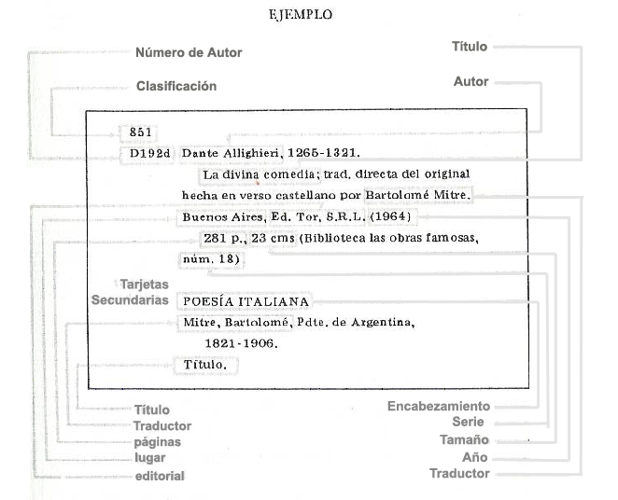

Código de autor o de título (Cutter)
Es el símbolo que permite diferenciar varias obras del mismo tema escritas por diferentes autores. El código ocupa el tercer renglón de la signatura.
Se obtiene combinando las primeras letras del apellido del autor con un número tomado de la tabla numérica del Cutter.
1.- Buscar el apellido del autor por orden alfabético, y en caso de que no aparezca completo se elige el nombre que iría previo a dicho apellido alfabéticamente.
2.- Combinar la inicial o las dos primeras letras del apellido del autor (son las letras que están en negritas) con los números que señala la tabla.
Ejemplo:
Salgan, Emilio Salgan | S32
Stone, Irving Stone | St71
Ya que no se puede repetir ninguna signatura topográfica en dos o más obras, en este dato se pueden especificar diferencias entre libros de similar signatura. Por ejemplo:
a) Cuando hay un nuevo libro que tiene el mismo número de clasificación y autor que uno que ya se tiene, se aumenta al código la inicial del título del libro nuevo o en su defecto la inicial de la segunda palabra.
Libro anterior | Libro nuevo | Libro nuevo
591 | 591 | 591
St55 | St55a | St55j
Animales acróbatas | Animales atletas | Animales juguetones
Strejan, John | Strejan, John | Strejan, John

1. After the initial letter S
for the second letter:
a-cg ch-d e-g h-l m-q r-s t u-z
use #: 2 3 4 5 6 7 8 9

2. After the initial letters Qu
for the third letter:
a-d e-h i-n o-q r-t u-x y-z
use #: 3 4 5 6 7 8 9

3. After other initial consonants
for the second letter:
a-d e-h i-n o-q r-t u-x y-z
use #: 3 4 5 6 7 8 9

4. After initial vowels (a,e,i,o,u)
for the second letter:
a-c d-k l-m n-o p-q r s-t u-z
use #: 2 3 4 5 6 7 8 9
___________________________________________________________

5. For an additional number
for the third letter:
a-d e-h i-l m n-q r-t u-w x-z
use #: 2 3 4 5 6 7 8 9

Ultimo Material consultado (URL’s)

- http://www.sg.inter.edu/lisc/marc/ (Introducción al formato MARC 21
para estudiantes del curso, LISC 5300 Catalogación descriptiva).
- http://www.loc.gov/marc/umbspa/um07a10.html#part9 (Conociendo MARC Bibliográfico)

